## Estuaires et deltas

### 1. GENERALITES

L'embouchure d'un cours d'eau dans la mer représente un domaine intermédiaire où s'affrontent les influences marines et fluviatiles. Le fleuve apporte des matériaux qui s'accumulent et gagnent sur la mer. Le résultat dépend du rapport de force existant entre le fleuve et la mer. Lorsque le fleuve a une influence dominante, il construit un delta; lorsque la mer est dominante, l'embouchure est un estuaire. Il existe en fait des intermédiaires entre ces deux types

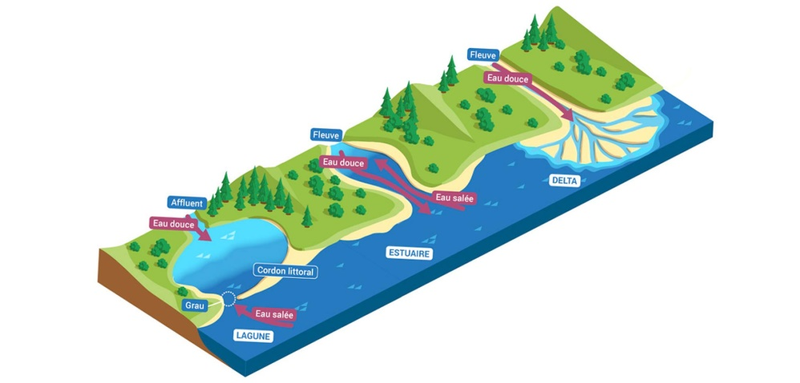

### 2. LES ESTUAIRES

L'embouchure est un estuaire quand le fleuve apporte peu de matériaux grossiers, surtout des suspensions fines et des matières en solution, et quand l'hydrodynamisme marin est fort: fortes marées, forte houle, courants littoraux..

La circulation de l'eau salée et de l'eau douce suit un trajet complexe qui dépend du cycle des marées. La marée montante refoule l'eau douce en amont sur une distance qui peut être :c'est le mascaret. Le sédiment caractéristique est la vase. La vase est formée de particules fines de la classe des lutites (limons, argiles), de sulfures et d'hydroxydes de fer et de colloïdes organiques. Comme dans les vasières littorales, qui sont souvent des dépendances d'estuaires

### 3. LES DELTAS

Bas du formulaire

#### 3.1 Morphologie

La partie distale du bassin versant d'un  fleuve est généralement une large plaine alluviale où s'accumule une grande partie des matériaux transportés. Arrivé en mer, le courant décélère et le reste de la charge se dépose et forme le delta. L'apport continu des sédiments dans le delta fait avancer ce dernier dans le domaine marin: c'est la progradation deltaïque. Un delta se décompose en 3 parties.

* La plaine deltaique est le prolongement de la plaine alluviale. Elle est parcourue par un réseau de chenaux ramifiés, les distributaires. Entre les chenaux s'étendent des zones marécageuses et garnies de végétation sous climat humide.
* Le front du delta est le prolongement de la plaine deltaïque sous la mer.
* Le prodelta est la partie la plus externe et la plus profonde du delta; il repose sur les sédiments marins de la plate-forme littorale.

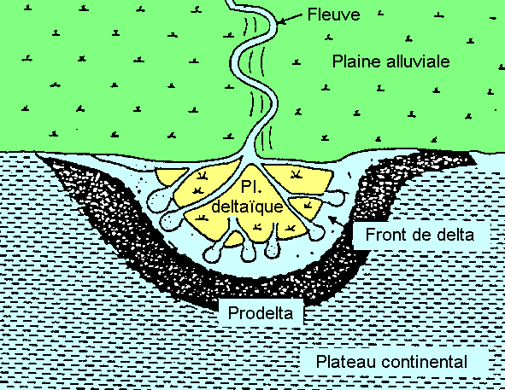

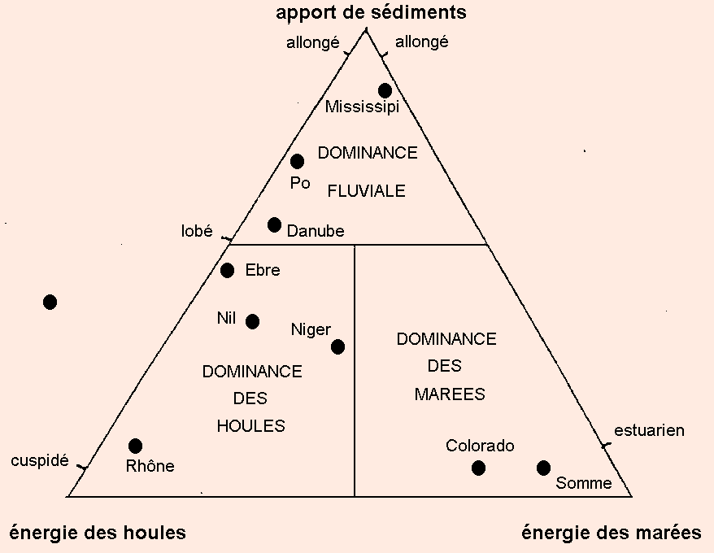

Figure 1: Morphologie d'un delta Figure 2: Classification des deltas

#### 3.2 Principaux types de deltas

 La morphologie des deltas dépend de l'importance relative de 3 facteurs qui sont le volume des apports sédimentaires du fleuve, l'énergie de la houle et l'énergie de la marée.

1. Deltas à dominance fluviatile: ils sont lobés ou allongés (ou en "patte d'oiseau", comme le delta du Mississipi).
2. Deltas à dominance de marée: les chenaux sont méandriformes et évasés à leur embouchure;. Exemple: le delta du Gange.
3. Deltas à dominance de vagues: l'action des vagues se fait sentir sur le front du delta; les sables sont remaniés et forment des cordons littoraux et des plages. Exemple le fleuve Sénégal.

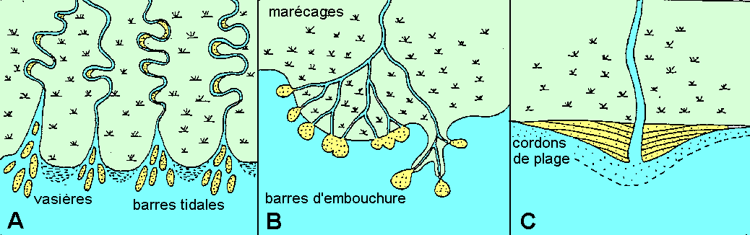Figure 3: les 3 types de deltas (A) dominance de marée; (B) dominance fluviatile; (C) dominance de vagues

#### 3.3 Les faciès deltaïques

* a) Plaine deltaïque

Les sédiments sont des faciès de plaine alluviale affectés par l'influence des marées.Nous pouvons rencontrer en fonction des zones climatiques : des barres sableuses , des galets se déposent dans les chenaux, des limons et argiles, riches en matière organique sous climat humide, en évaporites sous climat sec et suffisamment chaud. En climat semi-aride se développent des encroûtements calcaires, en climat aride peuvent se former des dunes éoliennes à partir des sables fluviatiles.

* b) Front de delta

C'est le lieu de rencontre des eaux douces chargées de sédiments et des eaux salées. La forme de sédimentation est différente selon la densité de l'eau du fleuve, fonction de la charge, et la taille des particules transportées. Les barres sableuses progradent vers le large. Dans les deltas à dominance de vagues, les sables sont remobilisés par la mer et étalés en barres parallèles à la côte constituant une plage ou un cordon isolant une lagune. Dans les deltas à dominance de marées, les barres sableuses forment des îles allongées .

c) Prodelta

Il s'y dépose des sédiments fins généralement bioturbés car trés riches en matière organique d'origine continentale.

L'accumulation deltaïque progresse sur la plate-forme et présente une forte épaisseur si la marge est subsidente ou lorsque la progadation atteint la bordure de la plate-forme et se poursuit sur le talus. Le fluage des argiles prodeltaïques écrasées par les sables sus-jacents et la pente entraînent la formation de diapirs, de slumps et de failles normales listriques, dispositif structural favorable au piègeage des hydrocarbures.

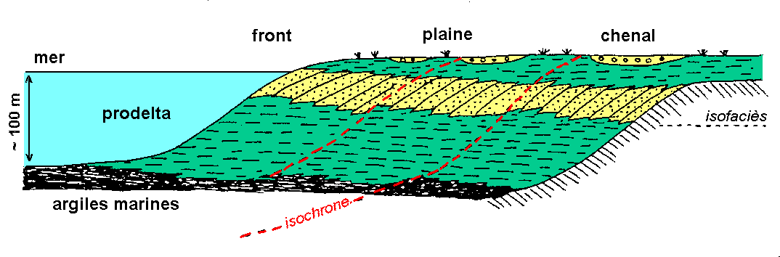Figure 4: Progradation des faciès deltaïques sur une plate-forme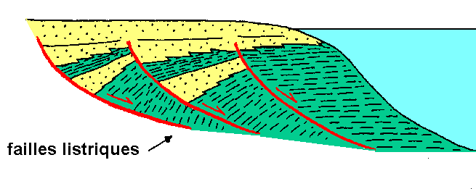Figure 5: Effet des failles listriques sur la disposition des faciès deltaïques

#### 3.4 Les deltas anciens

* a) Vie et mort d'un delta

La construction d'un delta dépend de la variation du niveau marin, du taux de sédimentation et du taux de subsidence. La progradation du delta se produit en période de stabilité ou de descente du niveau marin avec un apport détritique suffisant. Une montée rapide du niveau marin ennoie le système deltaïque qui est recouvert de sédiments marins transgressifs:

La période de progradation d'un delta ne dure que quelques milliers d'années. Les chenaux se déplacent et le delta est abandonné; un autre lobe deltaïque est édifié plus loin

* b) Caractères de reconnaissance des deltas anciens

Les sédiments deltaïques sont trés proches des sédiments fluviatiles. Le seul critère définitif est fourni par la présence de fossiles marins dans un dépôt de type fluviatile.

La superposition des faciès détritique dans un delta est caractéristique; la suite est régressive: les argiles marines de la plate-forme sont surmontées par  les argiles du prodelta, par les sables du front puis par les sables et galets des chenaux: la séquence est granocroissante et stratocroissante.

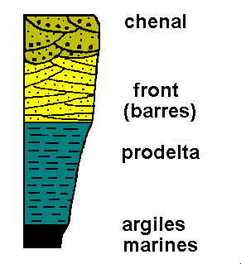

Figure 6: séquence deltaïque régressive (épaisseur de 10 à 100 m environ)

La présence de structures de courant bidirectionnelles dans un dépôt fluviatile indique l'action de la marée, donc un milieu deltaïque.